PROSEDUR OPERASIONAL BAKU

PEMROSESAN MAHASISWA PENERIMA BEASISWA

PASCASARJANA
UNIVERSITAS NEGERI MALANG
2019

PROSEDUR OPERASIONAL BAKU PENYUSUNAN
PEMROSESAN MAHASISWA PENERIMA BEASISWA
PASCASARJANA
UNIVERSITAS NEGERI MALANG

KODE DOKUMEN | UPM-PPS . A5. 0002
REVISI | 1
TANGGAL | 1 DESEMBER 2018
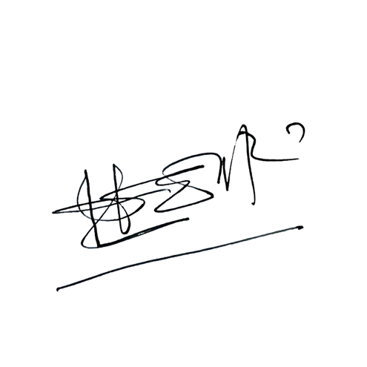  Diajukan oleh | 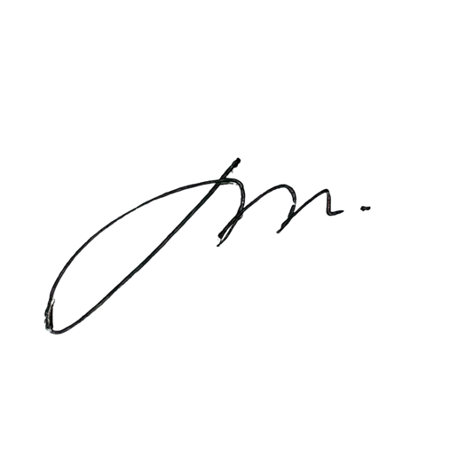  WAKIL DIREKTUR  Prof. Dr. Nurul Murtadho, M.Pd  NIP 196007171986011001
Dikendalikan oleh | Unit Penjamin Mutu  Prof. Dr. Parno, M.Si  NIP 196501181990011001
Disetujui oleh | 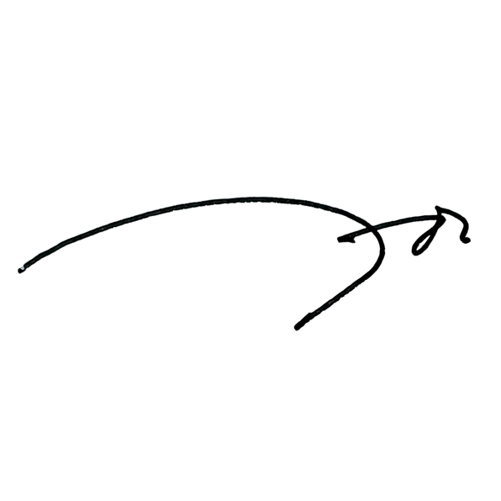  DIREKTUR  Prof. Dr. Ery Tri Djatmika Rudijanto W.W, MA, M.Si.  NIP. 196106111986011001

PROSEDUR OPERASI BAKU PEMROSESAN MAHASISWA PENERIMA BEASISWA

A Dasar Kegiatan
- Undang-Undang Nomor 20 Tahun 2003, Tentang Sistem Pendidikan Nasional (Lembaran Negara Republik Indonesia Tahun 2003 Nomor 78, Tambahan Lembaran Negara Republik Indonesia Nomor 4301)
- Peraturan Pemerintah Nomor 4 Tahun 2014 Tentang Penyelenggaraan Pendidikan Tinggi dan Pengelolaan Perguruan Tinggi (Lembaran Negara Republik Indonesia Tahun 2014 Nomor 16, Tambahan Lembaran Negara Republik Indonesia Nomor 5500)
- Peraturan Menteri Pendidikan dan Kebudayaan Nomor 30 Tahun 2012 Tentang Oganisasi dan Tata Kerja Universitas Negeri Malang (Berita Negara Republik Indonesia Tahun 2012 Nomor 493)
- Peraturan Menteri Pendidikan dan Kebudayaan Nomor 71 Tahun 2012 tanggal 12 November 2012 Tentang Statuta Universitas Negeri Malang
- Keputusan Menteri Pendidikan Nasional Nomor 155/U/1998 Tentang Pedoman Umum Organisasi Mahasiswa di Perguruan Tinggi
- Peraturan Rektor Universitas Negeri Malang Nomor 13/KEP/UN32/KM/2012 Tentang Pedoman Organisasi Kemahasiswaan Universitas Negeri Malang
- Keputusan Rektor Universitas Negeri Malang Nomor 5.1.2/UN32/KP/2015 Tentang Pemberhentian/Penugasan Dekan Fakultas Sastra Universitas Negeri Malang
- Rencana Strategis Universitas Negeri Malang Tahun 2012—2015
- Rencana Strategis Fakultas Sastra Universitas Negeri Malang Tahun 2012— 2016

Tujuan
Memfasilitasi mahasiswa berprestasi dan mahasiswa dari keluarga kurang mampu untuk memperoleh beasiswa

- Kegiatan yang Dilakukan
NO | Aktivitas | Pelaksana |  | Waktu | Output
 |  | 1 | 2
1. | Menyosialisasikan kepada mahasiswa tentang program beasiswa | Kasubbag | Staf | 2  minggu | Surat pengumuman dari Subbag  Kesma
2. | Memberikan rekomendasi  kepada calon mahasiswa penerima beasiswa | Kasubbag | WD III | 2  minggu | Surat rekomendasi
3. | Menerima daftar nama calon mahasiswa penerima beasiswa dari Subbag  Kesma | Kasubbag | WD III | 1 hari | Daftar nama seluruh pelamar  beasiswa
.4. | Menyeleksi nama penerima beasiswa berdasarkan IPK dan penghasilan orang tua  sesuai jumlah yang diminta Subbag Kesma | Kasubbag | WD III | 2 hari | Mahasiswa penerima beasiswa  sesuai sasaran

NO | Aktivitas | Pelaksana |  | Waktu | Output
 |  | 1 | 2
5. | Menerima hasil seleksi nama-nama mahasiswa yang memperoleh beasiswa  dari Subbag Kesma | Staf |  | 1 jam | Daftar nama penerima beasiswa

Hasil Kegiatan
Mahasiswa berprestasi dan mahasiswa dari keluarga kurang mampu memperoleh beasiswa

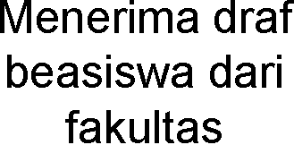
Alur Kerja

